四川轻化工大学
第十一届“掘金杯”创新创业方案设计大赛报名表
参赛赛道 所在校区： 填表日期：
姓 名（负责人） |  | 性别 |  | 学号 |  |  |  |  | 照片
学 院 |  |  | 班 级
联系电话 |  |  | Q Q
是否团队 | 是 否 |  | 指导老师
团  队  成  员 | 姓名 | 性别 | 学院班级 |  |  |  | 学号 |  | 联系电话
方案名称
项目简介
备注 | - 请务必保证信息的完整清晰准确，以保证证书学时等相关事宜的安排；  - 请务必在2020年11月2日-11月10日17：00前将初赛作品（打印稿）交至交至宜宾校区A7楼401办公室、自贡校区第三实验楼711办公室；  - 请务必阅读参赛赛道说明，慎重团队参与赛道；  - 请务必将方案发给对应的负责人。（邮箱见）
比赛QQ群（如有疑问进群咨询） | 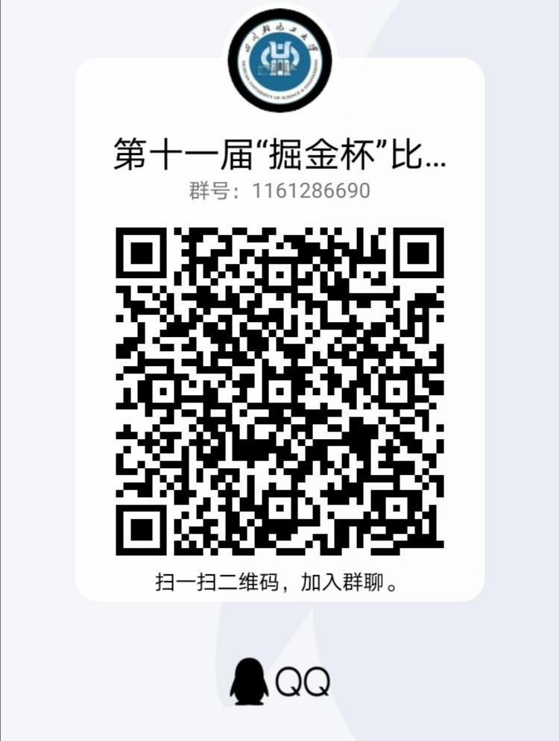 |  |  | 机械工程学院QQ  （了解最新活动动态） |  |  |  | 